奥迪中国深化可持续发展承诺，与大众汽车集团（中国）“绿带行动”同行五载并发布2025城市生物多样性保护愿景

* 值此“绿带行动”- 大众汽车集团（中国）公益林项目五周年之际，奥迪中国作为项目发起品牌之一，也迎来了自2021年起与之同行五载的重要里程碑时刻
* 奥迪中国运营和变革管理部执行副总裁梅忆莲（Miriam Mayer-Ebert）表示：“对奥迪而言，可持续发展不止于环境保护，更在于构建人与自然间的共生关系。自‘绿带行动’启动以来，我们始终与其携手同行，这印证了奥迪对中国可持续发展的坚定承诺。通过与当地合作伙伴协作，我们共同抗击荒漠化，并培育具有韧性的社区发展模式，这正是我们践行‘成为负责任的本土企业公民’承诺的核心所在。
* 2025年，奥迪中国拓展城市生物多样性保护愿景，将北京湿地保护纳入“奥迪中国自然城市行动”

**北京，2025年5月23日——值此“绿带行动”- 大众汽车集团（中国）公益林项目五周年之际，奥迪中国也迎来了与之同行五载的重要里程碑时刻。五年间，奥迪中国持续支持并积极参与该项目。可持续发展是奥迪本土战略的重点之一，这一里程碑彰显了奥迪中国在可持续创新及社区主导型环境保护行动领域的坚定承诺与引领地位。**

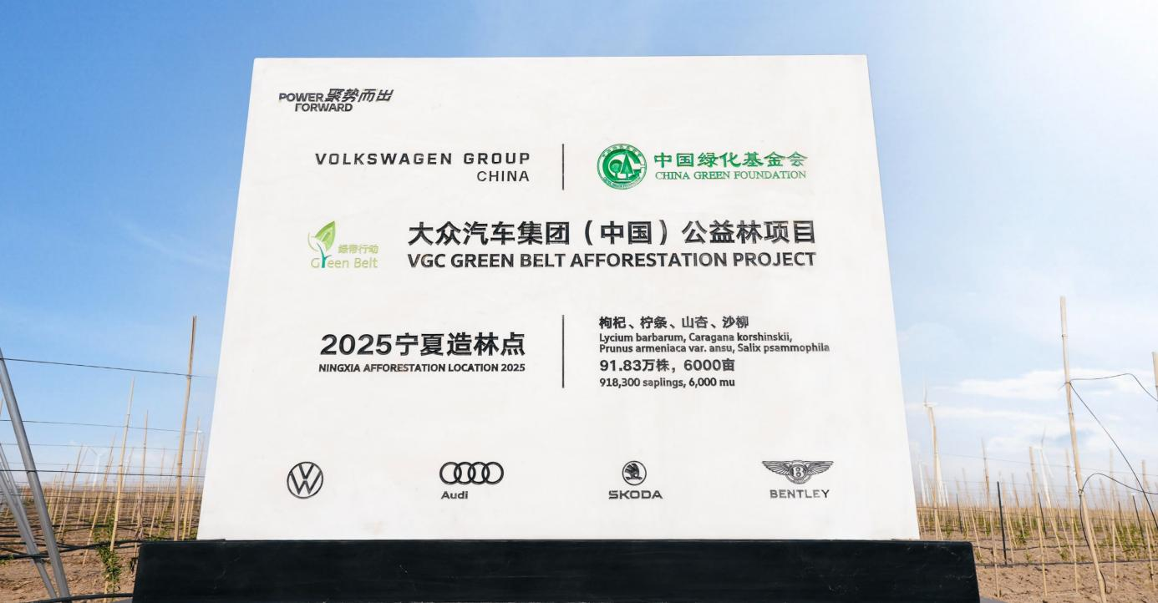

“绿带行动”大众中国公益林项目顺利完成中卫市与吴忠市的造林和生态修复工程

奥迪中国运营和变革管理部执行副总裁梅忆莲（Miriam Mayer-Ebert）表示：“对奥迪而言，可持续发展不止于环境保护，更在于构建人与自然间的共生关系。自‘绿带行动’启动以来，我们始终与其携手同行，这印证了奥迪对中国可持续发展的坚定承诺。通过与当地合作伙伴协作，我们共同抗击荒漠化，并培育具有韧性的社区发展模式，这正是我们践行‘成为负责任的本土企业公民’承诺的核心所在。”

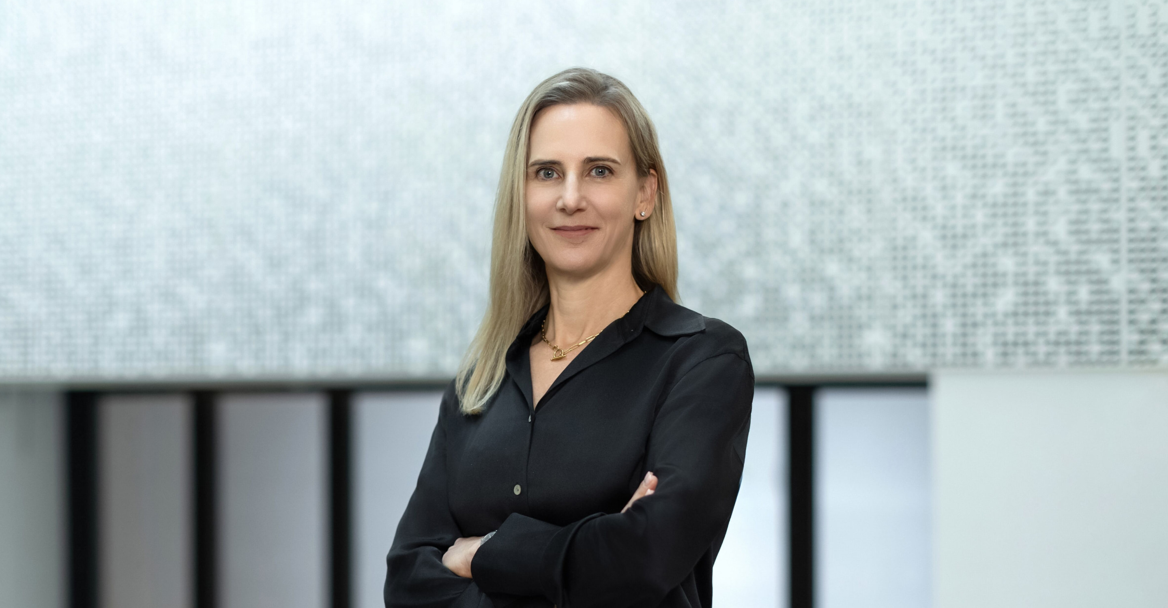

奥迪中国运营和变革管理部执行副总裁梅忆莲（Miriam Mayer-Ebert）

**开拓转型：对人类福祉与环境保护的承诺**

值得关注的是，“绿带行动”大众中国公益林项目最新阶段性成果近期落地宁夏回族自治区。中卫市和吴忠市为国家荒漠化防治重点区域，并在黄河流域生态保护中具有重要战略地位。项目共为两地种植约91.83万株适生乔灌木，修复逾400万平方米生态退化土地。2025年，项目将重点推进荒漠化防治与发展绿色生计工作。其中，中卫市中宁县被列为公益创新实践的重点实施区域，项目在此栽种超51万株优质枸杞苗木。项目所支持的可持续种植作业预计每年可为低收入人群创造约6.6万工日的工作机会，并带来约990万元集体年收入。以枸杞平均15年采收周期测算，累计增收有望达到1.48亿元。

奥迪中国作为发起品牌之一，在2021年加入大众汽车集团（中国）与中国绿化基金会共同发起的“绿带行动”大众中国公益林项目。项目计划于2030年前，在中国北部10个生态脆弱地区种植850万棵适生树种，实现4,000万平方米的造林和生态修复面积。五年来，项目已在甘肃省古浪县与金塔县、青海省互助县、内蒙古自治区巴彦淖尔市、宁夏回族自治区中卫市与吴忠市等地累计种植超430万株适生乔灌木，修复生态退化土地面积超两千万平方米，为当地防治荒漠化、改善区域生态环境和助推区域发展做出了重要贡献。

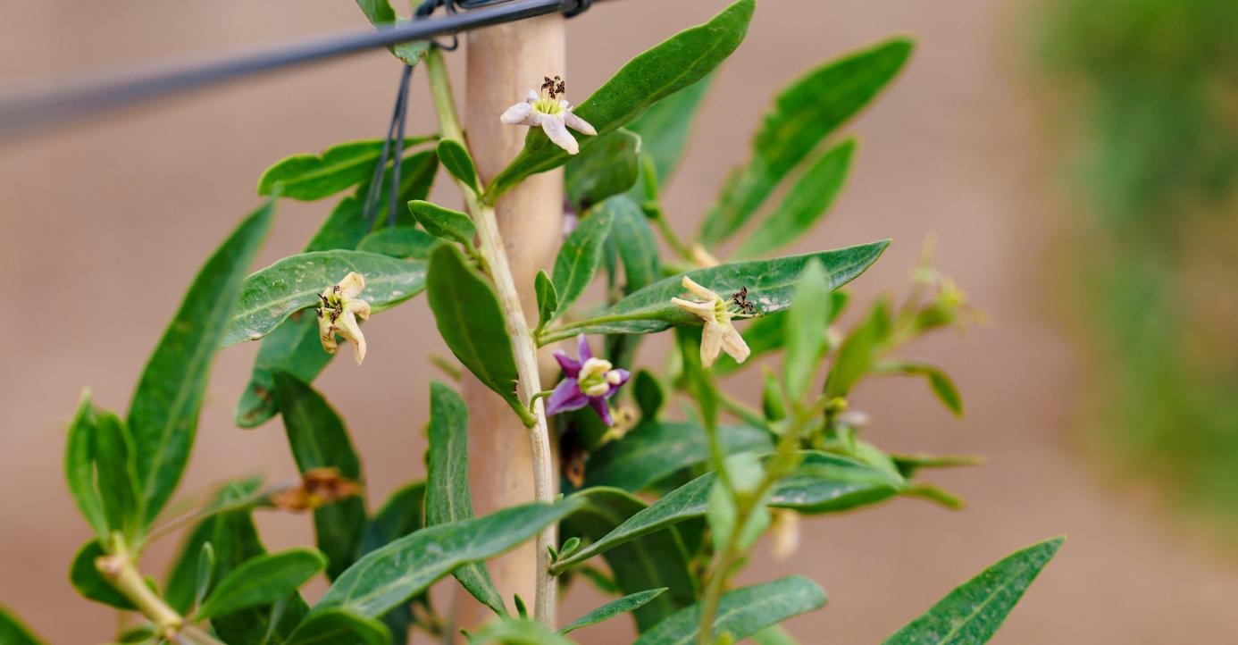

**“绿带行动”大众中国公益林项目与当地农业合作社共同助力生态修复并带动林下经济发展**

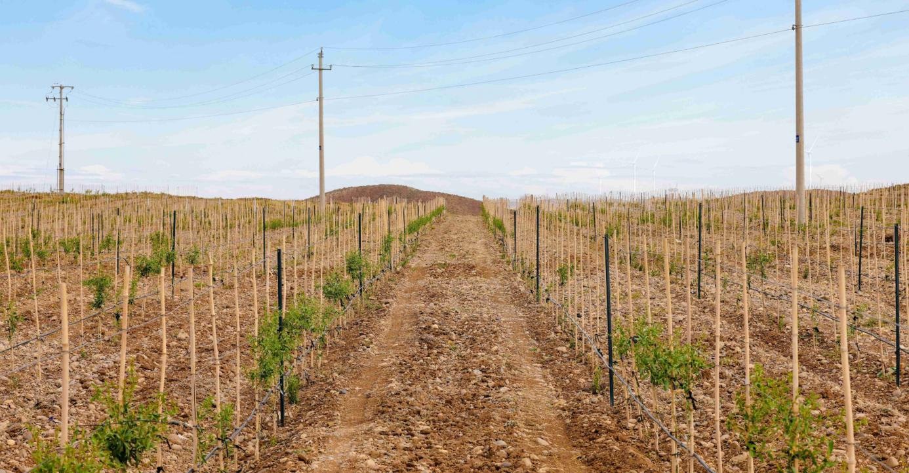

**中卫市中宁县枸杞经济林造林点（局部）**

除积极响应国家重点战略，推动大规模生态修复工作外，生态环境的改善也对周边低收入社区的民生发展产生了积极影响。迄今为止，该项目已通过提供就业岗位、增加收入渠道以及促进社区参与等方式，直接惠及超过35万名当地居民，间接改善数百万周边居民的生活环境。

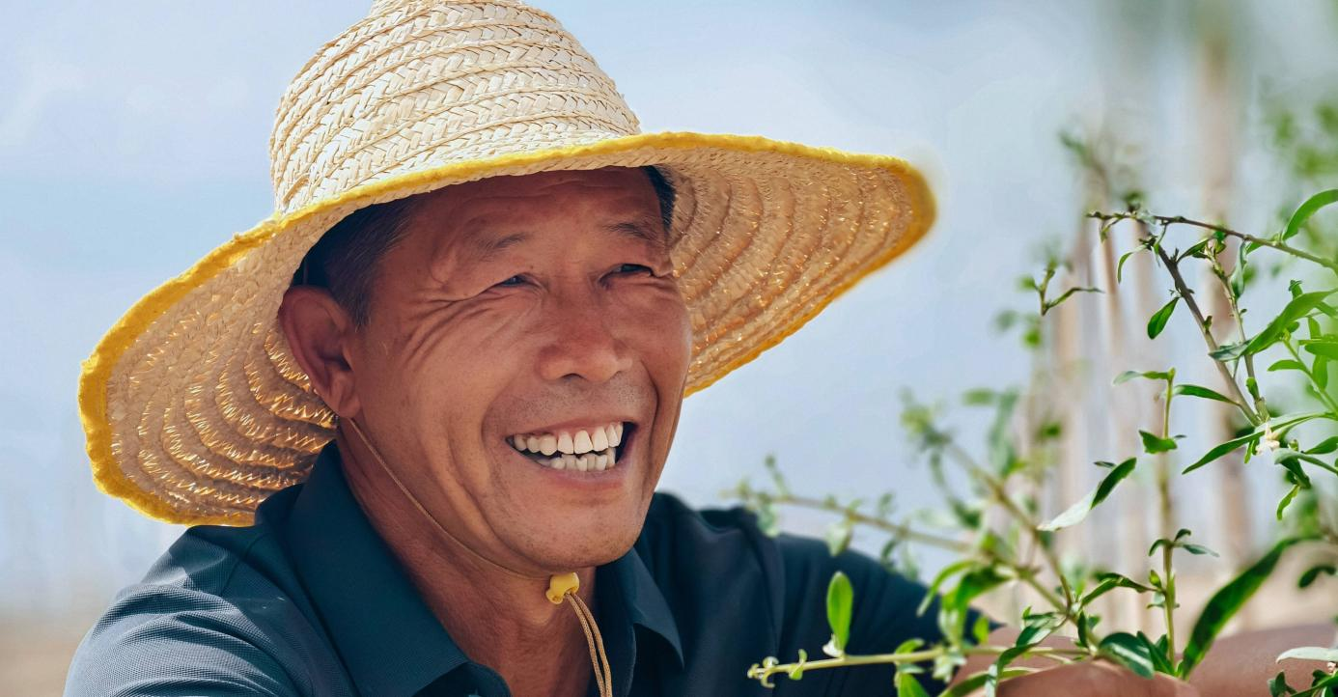

**“绿带行动”大众中国公益林项目通过“生态造林+绿色生计”创新模式为当地村民持续创造增收**

**驱动可持续未来：从沙漠到城市的生态守护**

秉持“奥迪与中国美好生活偕行”的企业社会责任愿景，奥迪中国作为先锋力量积极参与“绿带行动”- 大众汽车集团（中国）公益林项目，深度诠释了其致力于构建人、自然与城市和谐共生的可持续未来承诺。“奥迪中国自然城市行动”同样是另一有力例证。通过该项目，奥迪中国持续履行对环境保护和社区可持续发展的责任。该项目于2023年启动，旨在通过倡导城市居民践行绿色生活方式，促进城市生物多样性保护。

过去两年间，“奥迪中国自然城市行动”项目聚焦于提升公众对城市中鸟类多样性及古树名木保护重要性的认知。2023年，奥迪中国联合环保组织“自然之友”发布《北京自然城市观鸟指南》，推荐了北京市15座城市公园和4条远郊路线中的适宜观鸟地点。2024年，奥迪中国携手北京绿化基金会及国家林业草原古树健康与古树文化工程技术研究中心专家，共同发布《北京自然城市古树观赏指南》，进一步增强公众对城市绿色生态的认知与珍视。

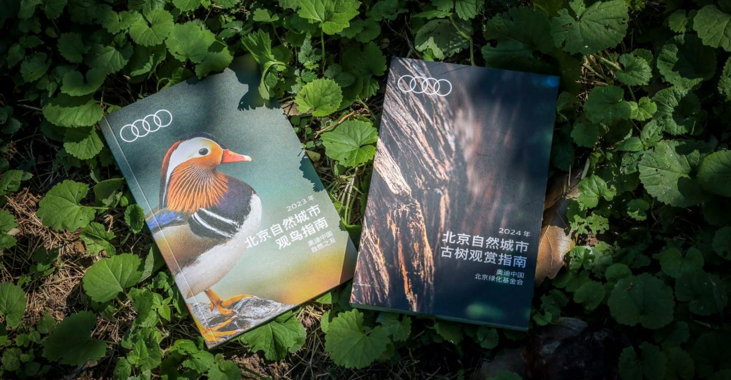

**《北京自然城市古树观赏指南》及《北京自然城市观鸟指南》**

展望未来，2025年“奥迪中国自然城市行动”迈入崭新阶段，将视野拓展至北京湿地保护，进一步推动城市居民与其周边珍贵的自然环境间的深度联结。

**奥迪（中国）企业管理有限公司**

郑坤 女士

电话： +86 10 6531 4818

E-mail: [Kun.Zheng@audi.com.cn](mailto:Kun.Zheng@audi.com.cn)

更多奥迪品牌信息，请关注奥迪中国微信公众号

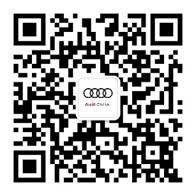

–完–

**关于奥迪**

奥迪集团凭借奥迪、宾利、兰博基尼、杜卡迪品牌，成为最成功的高端及超豪华汽车和摩托车制造商之一。奥迪集团的分支机构遍布全球100多个市场，并在全球12个国家设有21个生产基地。

奥迪品牌2024年的客户交付量近170万辆，宾利品牌的客户交付量达10,643辆，兰博基尼品牌的客户交付量达10,687辆，杜卡迪品牌摩托车的客户交付量达54,495辆。在2024财年，奥迪集团总销售收入为645亿欧元，营业利润为39亿欧元。2024年，奥迪集团在全球拥有超过88,000名员工，其中超过53,000人在德国总部。凭借品牌吸引力和众多新产品，奥迪集团正在系统性地向智能网联的可持续高端出行提供者转型。